Помни, средняя продолжительность жизни наркозависимых от начала употребления наркотиков - всего 4 года.
Наркомания - это добровольная медленная СМЕРТЬ.

НАРКОТИКИ –
страшный враг, коварный и безжалостный. И избежать несчастий, которые несёт в себе наркомания, можно только одним способом:
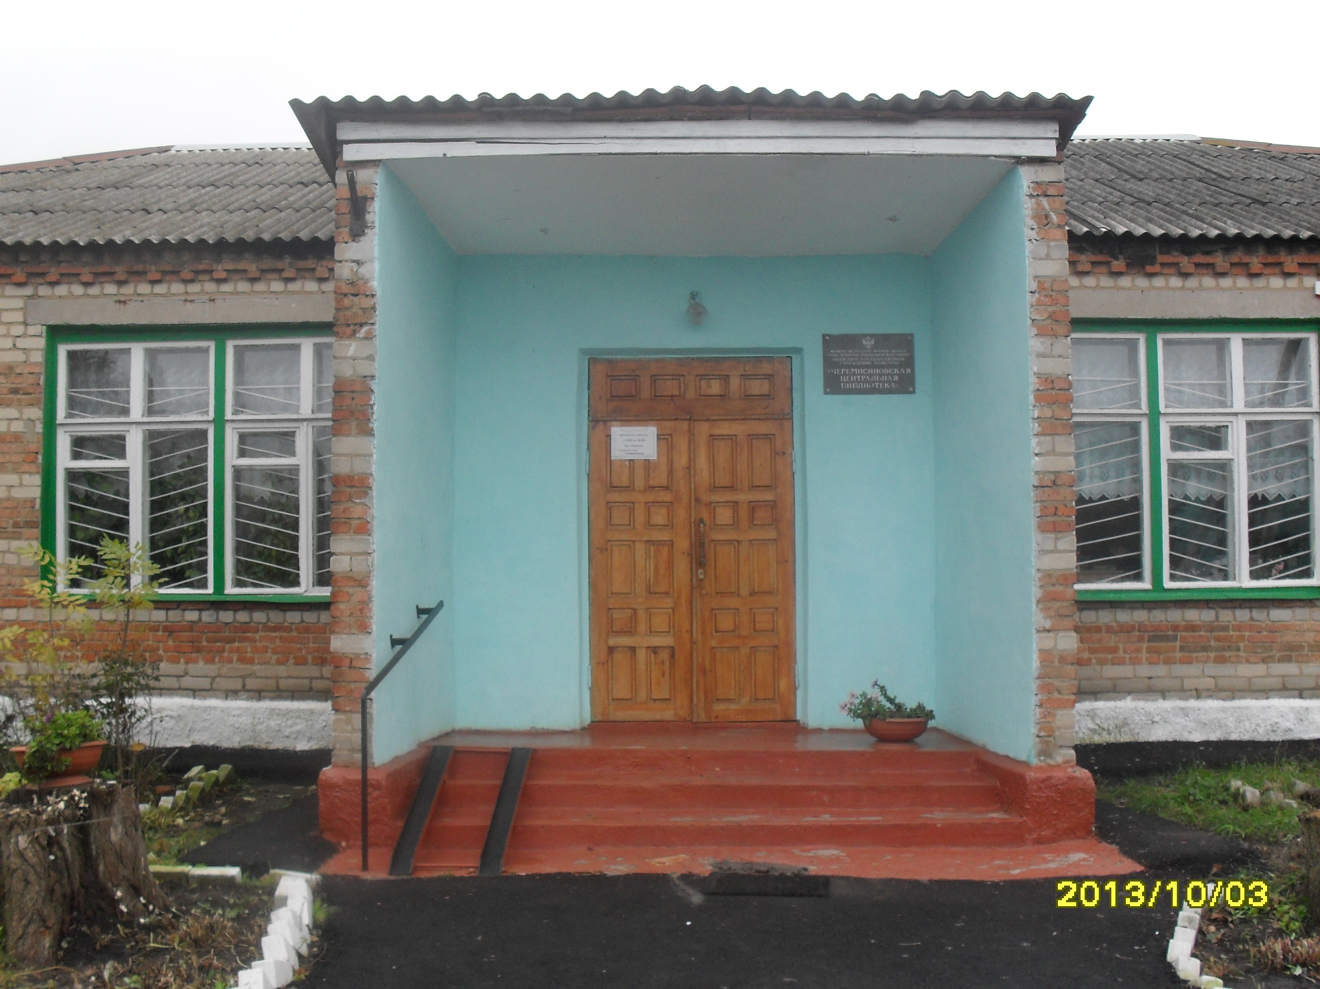
НИКОГДА НЕ ПРОБОВАТЬ НАРКОТИКИ
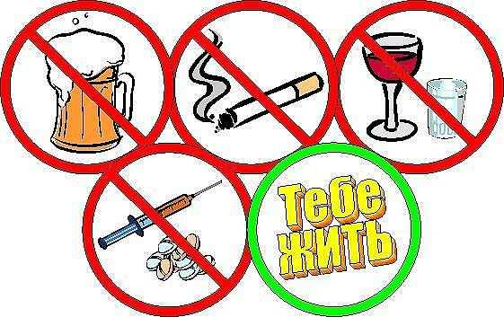

Муниципальное казённое учреждение культуры «Черемисиновская межпоселенческая библиотека Курской области»
тел: 2-14-56
306440
ул. Мира, д.4
пос. Черемисиново
адрес электронной почты-
mbther@mail.ru
сайт библиотеки-
mbther.ru
Часы работы:
с 9.00 – 18.00
без перерыва
выходной – понедельник

МКУК “Черемисиновская межпоселенческая библиотека”

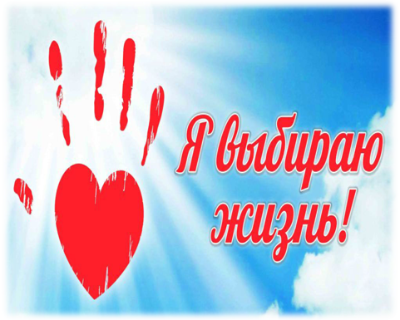
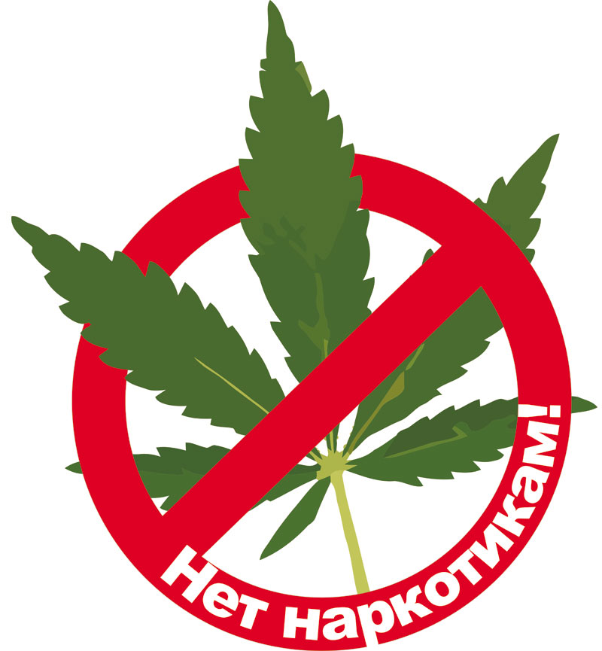

2018г.

Почему стоит
отказаться от наркотиков

· Наркотики дают фальшивое представление о счастье.
· Наркотики не дают мыслить за самого себя.
· Наркотики часто приводят к несчастным случаям.
· Наркотики уничтожают дружбу.
· Наркотики делают человека слабым и безвольным.
· Наркотики толкают людей на кражи и насилие.
· Наркотики являются источником многих заболеваний.
· Наркотики разрушают семьи.
· Наркотики приводят к уродствам людей.

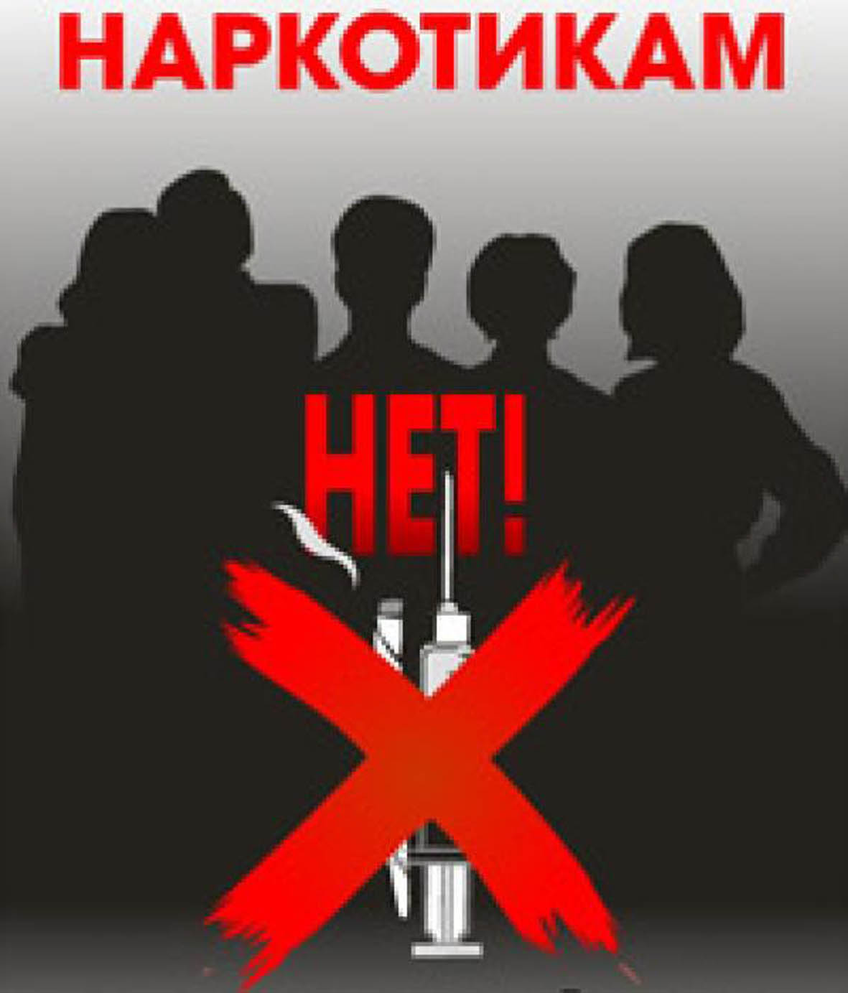



Куда можно обратиться за помощью:

Есть много людей, которые могут дать тебе хороший совет в сложной ситуации:

- проверенные друзья;
- родители, попробуй поговорить с ними, они ведь тоже были подростками и нуждались в помощи, спросите их, как они противостояли пагубным привычкам;
- специалисты психологической помощи;
- учителя.
Не бойтесь просить помощи, это в первую очередь признак силы, а не слабости.
Имей мужество отказаться, несмотря ни на какие уговоры кого бы то ни было,
от соблазна попробовать наркотик

- Правда ли, что можно сказать наркотикам НЕТ?
- Да, но только один раз. . .
В первый!!!
- Правда ли, что «лёгкие» наркотики менее вредны?
- Нет, все наркотические вещества одинаково опасны!!!
- Ну, подумаешь, попробую разок…
- Все(!) наркотические вещества вызывают зависимость даже после однократного применения!!!
СУМЕЙ ВОВРЕМЯ ОСТАНОВИТЬСЯ,
СПАСИ СВОЮ ЖИЗНЬ!!!
